Segunda Prova de Mecânica Estatística F604
1o Semestre de 2014
Prof. Carlos Lenz Cesar

Definições e variáveis: ; é a seção de choque; é a densidade de moléculas; é a massa da molécula; o livre caminho médio; a velocidade média; o calor específico molecular.
- Escreva FD, BE ou MB se a fórmula se refere aos casos de Fermi-Dirac, Bose-Einstein ou Maxwell-Boltzmann:
(1); (2) ; (3); (4)
(5); (6) ; (5)
- Faça as associações corretas:
(1); (2) ; (3) e (4)
(a) ; (b) ; (c) e (d)
(i) ; (ii) ; (iii) e (iv)
- Faça as associações corretas em relação a um gás ideal quântico de Fermi:
(1) Energia Interna; (2) Calor específico à volume constante; (3) Entropia; (4) Número de moléculas; (5) Pressão; (6) Grand-potencial termodinâmico; (7) Energia de Fermi
(a) ; (b) ; (c) ; (d) ; (e) ; (f) ; (g)

- Os gráficos abaixo mostram a fração da população no estado fundamental de uma transição de fase de Bose Einstein em relação às seguintes variáveis termodinâmicas supondo as outras constantes: (1) Temperatura; (2) Volume e (3) Número de partículas. Associe o gráfico à variável termodinâmica do eixo horizontal:
(a) | (b) | (c)
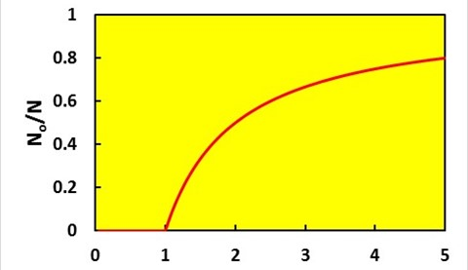 | 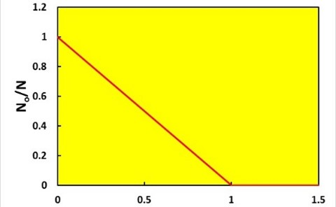 | 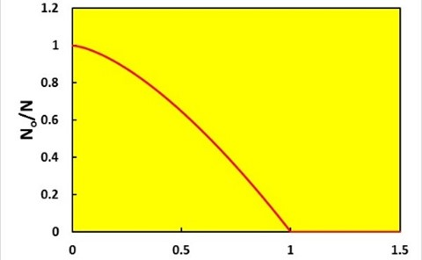

- Faça a associação entre as fórmulas dadas e as grandezas termodinâmicas pedidas para um gás ideal quântico de Bose-Einstein.
(1) Calor latente da transição; (2) Calor específico à volume constante em ; (3) Calor específico à volume constante em ; (4) Grand potencial em qualquer temperatura; (5) Pressão em qualquer temperatura; (6) Entropia em qualquer temperatura; (7) energia interna em qualquer temperatura; (8) número de partículas em qualquer temperatura.
(a); (b) ; (c) ; (d) ;
(e); (f)
(g) ; (h) ; (f)
- O gráfico da figura abaixo mostra a irradiância de um corpo negro nas seguintes temperaturas: 5778 K; 4000 K e 3000 K. Chamando as curvas verde de (1); vermelho de (2) e vermelho escuro/marrom de (3) estabeleça as temperaturas de cada uma delas.
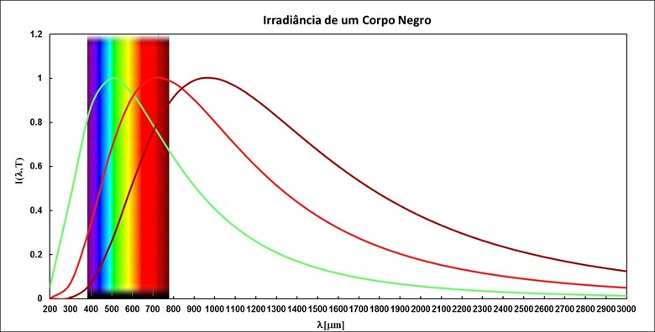

- Faça a associação correta entre as variáveis termodinâmicas e as fórmulas para um gás de fótons:
(1) Pressão: (2) Calor específico à volume constante; (3) Energia interna; (4) Intensidade de radiação eletromagnética por unidade de ângulo sólido por comprimento de onda:
(a) ; (b) ; (c) ; (d) ;
- Nos modelos de Einstein e Debye para cálculo do calor específico de uma gás de fônons em baixas temperaturas são dados pelas fórmulas.
(1) ; (2)
Qual delas é de Einstein e qual de Debye?
- Faça as associações corretas em relação as velocidades associadas à distribuição de velocidades de Maxwell:
(1) Velocidade relativa Média; (2) Velocidade média; (3) Velocidade de pico [Moda]; (4) Velocidade quadrática Média (RMS);
(a) ; (b) ; (c) ; (d)
- Faça as associações corretas em relação às propriedades de transporte da teoria cinética dos gases.
(1) Tempo de colisão; (2) livre caminho médio; (3) condutividade térmica; (4) viscosidade; (5) coeficiente de difusão.
- ; (b) ; (c) ; (d) ; (e)

Boa Prova!

